|  |  |
| --- | --- |
|  | Youtube: Spektakulärer Murgang im Illgraben, in den Schweizer Alpen  To watch the youtube video just scan the QR code.  https://www.youtube.com/watch?v=tUBV7pCJUVM |

# Murgang

Schau dir das folgende Video an und sprich anschließend in der Klasse über folgende Fragen:

Was ist im Video zu sehen?

Hast du den Begriff "Murgang" schon einmal gehört? Was ist damit gemeint?

In was für einer Region wurde das Video gedreht?

Lies dir nun durch, was Amina über ihren Urlaub in den Bergen zu berichten hat:

Amina (AminaAlpen)
Erster Tag in den Alpen und es macht so viel Spaß! Die Berge sind riesig und so schön! 🏔️😊 #AlpenAbenteuer #FamilienUrlaub
-----------------------------------
Amina (AminaAlpen)
Habe gerade eine Wanderung mit meinen Eltern gemacht. Die Aussicht ist einfach unglaublich! 🌲🏞️ #BergWanderung #SpaßMitFamilie
-----------------------------------
Amina (AminaAlpen)
Heute war ich zum ersten Mal klettern! Es war so aufregend und ich hab's bis nach oben geschafft! 🧗‍♀️💪 #KletterSpaß #AlpenErlebnis
-----------------------------------
Amina (AminaAlpen)
Oh nein, es gab gerade einen Murenabgang in der Nähe! Zum Glück sind wir in Sicherheit, aber das war echt beängstigend... 😨🌧️ #NaturGewalt #SicherheitGehtVor
-----------------------------------
Amina (AminaAlpen)
Immer noch total geschockt von dem Murenabgang, aber so froh, dass uns nichts passiert ist. Passt auf euch auf, alle! 😰❤️ #Dankbar #AlpenSicherheit
-----------------------------------

Wie hättest du dich in Aminas Situation gefühlt? Warst du vielleicht selbst schon einmal in einer Gegend, in der es einen Murgang gab?

___________________________________________________________________

___________________________________________________________________

___________________________________________________________________

# Gefahr durch Murgänge

Informiere dich nun mehr über eine Region, in der oft Murgänge passieren, und beantworte die dazugehörigen Fragen auf der nächsten Seite.

### Südtirol

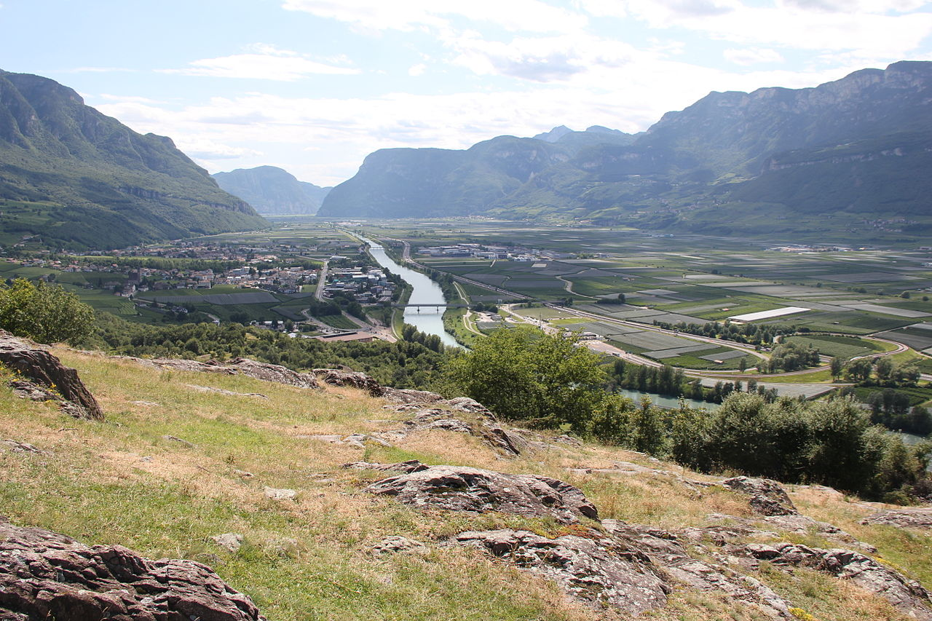

von

nach

in

Volker.Ramsloh (https://commons.wikimedia.org/wiki/File:BlickCastelfederS%C3%BCdendas_Etschtal.JPG) CC BY-SA 4.0

Die malerische Region Südtirol liegt im Norden Italiens und ist bekannt für ihre beeindruckenden Berge, Täler und klaren Flüsse. Doch hier gibt es auch Naturgewalten, die manchmal gefährlich werden können. Eine davon sind Murgänge. Ein Murgang ist ein plötzlicher Strom aus Schlamm, Geröll und Wasser, der von den Bergen herab ins Tal fließt.

Murgänge passieren oft, wenn es stark regnet oder der Schnee im Frühling schmilzt. Das Wasser löst dann Steine und Erde, die als gefährlicher Strom ins Tal rauschen. In Südtirol kommen Murgänge häufiger vor als in anderen Regionen, besonders in den Tälern, die von steilen Berghängen umgeben sind.

Ein trauriges Ereignis ereignete sich im Jahr 1987 im Vinschgau, einem Tal in Südtirol. Damals kam es zu einem großen Murgang, der mehrere Häuser zerstörte und Menschenleben forderte. Seitdem haben Wissenschaftler und Ingenieure viele Maßnahmen ergriffen, um die Menschen zu schützen. Es wurden Dämme und Schutzwälle gebaut, um die Murgänge zu bremsen, und es gibt spezielle Frühwarnsysteme, die vor einem drohenden Murgang warnen.

Heute leben die Menschen in Südtirol im Einklang mit der Natur und sind gut auf solche Ereignisse vorbereitet. Sie wissen, wie wichtig es ist, die Landschaft zu pflegen und auf mögliche Gefahren zu achten. So bleibt Südtirol ein wunderschöner und sicherer Ort, um die Natur zu genießen.

### Wähle für jede Frage die korrekte Antwort aus.

###### **Welche Naturgewalt wird in Südtirol besonders häufig erwähnt?**

Tsunamis Murgänge Tornados Erdbeben

###### **Was löst oft Murgänge in Südtirol aus?**

Erdbeben Starker Regen oder Schneeschmelze Starke Winde Hitze und Dürre

###### **Welche Maßnahme wurde in Südtirol ergriffen, um Murgänge zu bremsen?**

Schutzbunker Evakuierungspläne Wettervorhersage Dämme und Schutzwälle

###### **Wann ereignete sich der große Murgang im Vinschgau?**

2007 1997 2017 1987

###### **Welche Schutzmaßnahme wurde eingeführt, um vor drohenden Murgängen zu warnen?**

Schutzbunker Frühwarnsysteme Evakuierungspläne Wettervorhersage

###### **Warum sind die Menschen in Südtirol gut auf Murgänge vorbereitet?**

Sie verlassen das Tal während der Regenzeit. Sie bauen ihre Häuser nur im Hochland. Sie wissen, wie wichtig es ist, die Landschaft zu pflegen und auf mögliche Gefahren zu achten. Sie haben immer genug Vorräte zu Hause.

###### **Warum ist Südtirol trotz der Gefahr von Murgängen ein schöner und sicherer Ort?**

Weil es dort keine steilen Berghänge gibt. Weil die Menschen gut vorbereitet sind und viele Schutzmaßnahmen ergriffen wurden. Weil das Wetter immer gut ist. Weil Murgänge dort nicht vorkommen.

|  |
| --- |
| Was sind Murgänge und wie tragen Menschen dazu bei? Murgänge sind eine Art von Naturkatastrophe, bei der Schlamm, Steine und Wasser den Hang hinunterrutschen. Das kann passieren, wenn es viel regnet oder wenn Schnee schmilzt. Aber wusstest du, dass auch Menschen dazu beitragen können, dass Murgänge passieren?    Wie tragen Menschen dazu bei?    Abholzen von Wäldern:  &nbsp;Bäume halten den Boden fest. Wenn Menschen zu viele Bäume fällen, kann der Boden locker werden und leichter rutschen.  Bauen an steilen Hängen:  &nbsp;Wenn Menschen Häuser oder Straßen an sehr steilen Hängen bauen, kann das den Boden instabil machen.  Verändern von Flüssen und Bächen:  &nbsp;Wenn Menschen Flüsse oder Bäche umleiten, kann das die Landschaft verändern und den Boden schwächen.    Was können Menschen tun, um Murgänge zu verhindern?  Bäume pflanzen:  &nbsp;Bäume helfen, den Boden festzuhalten. Mehr Bäume bedeuten weniger Risiko für Murgänge.  Vorsichtig bauen:  &nbsp;Menschen sollten darauf achten, nicht an sehr steilen Hängen zu bauen. Wenn es nötig ist, können sie spezielle Techniken anwenden, um den Boden zu stabilisieren.  Wasserwege schützen:  &nbsp;Menschen sollten darauf achten, Flüsse und Bäche so wenig wie möglich zu verändern.  Schutzmaßnahmen gegen Murgänge  Es gibt auch verschiedene Schutzmaßnahmen, die Menschen ergreifen können, um sich vor Murgängen zu schützen:  Stützmauern:  &nbsp;Diese Mauern können an Hängen gebaut werden, um den Boden festzuhalten und zu verhindern, dass er rutscht.  Auffangbecken:  &nbsp;Diese Becken sammeln Schlamm und Steine auf, bevor sie Schaden anrichten können.  Frühwarnsysteme:  &nbsp;Mit speziellen Geräten können Wissenschaftler Murgänge vorhersagen. So können Menschen rechtzeitig gewarnt werden und sich in Sicherheit bringen.  Indem wir vorsichtig sind und die Natur respektieren, können wir dazu beitragen, Murgänge zu verhindern und uns selbst zu schützen. |

### Wähle für jede Aussage aus, ob sie wahr oder falsch ist.

###### **Murgänge können durch starkes Regenwetter oder Schneeschmelze ausgelöst werden.**

Wahr Falsch

###### **Das Abholzen von Wäldern trägt nicht zur Entstehung von Murgängen bei.**

Wahr Falsch

###### **Stützmauern können helfen, den Boden an Hängen zu stabilisieren und Murgänge zu verhindern.**

Wahr Falsch

###### **Der Bau von Häusern an steilen Hängen macht den Boden stabiler.**

Wahr Falsch

###### **Frühwarnsysteme können Menschen rechtzeitig vor einem Murgang warnen.**

Wahr Falsch

# Muren-Suchsel

Finde 10 Wörter zum Thema "Muren".

|  |  |  |  |  |  |  |  |  |  |  |  |  |  |  |  |  |  |  |  |  |  |
| --- | --- | --- | --- | --- | --- | --- | --- | --- | --- | --- | --- | --- | --- | --- | --- | --- | --- | --- | --- | --- | --- |
| B | O | G | H | B | L | R | V | D | O | I | V | K | X | X | T | M | F | F | J | B | Y |
| G | U | T | K | X | P | R | R | J | S | T | Ü | T | Z | M | A | U | E | R | N | N | L |
| T | U | A | C | O | N | X | S | S | T | Z | Y | X | V | D | I | R | S | T | E | A | K |
| L | M | Z | M | N | Y | F | C | E | B | M | L | C | X | C | L | G | F | X | U | L | W |
| E | S | F | G | W | L | B | H | P | U | R | J | U | X | V | R | Ä | H | D | A | Y | F |
| J | T | Y | W | Q | U | R | U | J | L | G | P | S | I | U | I | N | C | E | W | U | L |
| Y | S | U | A | C | I | G | T | W | H | G | U | C | N | R | Z | G | G | U | N | H | Ü |
| M | S | V | L | U | T | S | Z | K | O | A | B | H | O | L | Z | E | N | Z | T | J | S |
| X | X | K | R | N | P | J | M | M | K | T | G | L | V | W | G | M | L | B | J | K | S |
| X | N | B | O | B | P | N | A | T | U | R | K | A | T | A | S | T | R | O | P | H | E |
| F | J | N | E | T | T | A | SS | Z | N | Y | P | M | P | I | T | O | Y | D | H | I | U |
| I | S | O | Q | K | D | E | N | D | K | X | J | M | F | I | R | E | G | E | N | Y | J |
| Y | G | U | N | G | A | J | A | F | C | O | J | E | W | M | F | E | C | N | P | O | H |
| A | P | E | I | O | E | N | H | U | W | K | V | P | O | V | G | R | D | Y | O | I | L |
| P | G | Y | K | M | M | A | M | I | O | I | N | C | T | H | Q | Z | R | N | S | F | P |
| Q | T | Y | K | P | C | J | E | M | R | B | P | L | J | B | I | T | J | T | P | U | A |
| F | R | Ü | H | W | A | R | N | S | Y | S | T | E | M | E | B | L | M | A | K | Q | J |

MURGÄNGE

SCHLAMM

REGEN

ABHOLZEN

FLÜSSE

BODEN

SCHUTZMASSNAHMEN

STÜTZMAUERN

FRÜHWARNSYSTEME

NATURKATASTROPHE